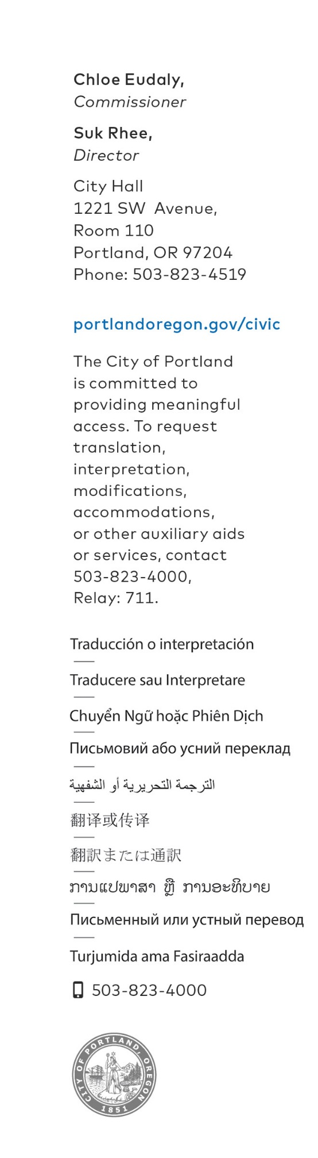
ДЛЯ НЕМЕДЛЕННОГО ВЫПУСКА
13 мая 2020 г.
КОНТАКТЫ ДЛЯ СМИ: Марго Уик, 503-823-8603
margaux.weeke@portlandoregon.gov

Город Портленд получил грант на проведение исследовательской деятельности в поддержку мер по оказанию помощи иммигрантам в связи с пандемией COVID-19.
Управление по вопросам общественного и гражданского участия (Office of Community & Civic Life) объявляет о поддержки исследовательской деятельности новой американской экономике

Портленд, Орегон – С самого начала пандемии COVID-19 местные руководители неустанно работают над тем, чтобы все члены общества - и особенно наиболее уязвимые группы населения - могли воспользоваться необходимыми услугами и поддержкой. Для того чтобы поддержать эти местные усилия, Управление с радостью сообщает, что город Портленд является одним из 12 органов местного самоуправления и некоммерческих организаций, которые были отобраны для проведения специализированных исследований для информирования о мерах реагирования на чрезвычайные ситуации, учитывающих культурные особенности, которые обеспечивают включение всех жителей независимо от их иммиграционного статуса.

На безвозмездной основе для города Портленд будет получать индивидуальные отчеты об исследованиях, которые освещают демографические нюансы наших местных сообществ иммигрантов и помогают выявить пробелы в предоставлении услуг и проблемы, характерные для каждого сообщества.

Это исследование будет использоваться для поддержки стратегических усилий, направленных на реализацию инициатив по реагированию на чрезвычайные ситуации, охватывающих интересы иммигрантов, поскольку городские власти продолжают борьбу с преодолением воздействия пандемии COVID-19, обеспечивая при этом равные возможности для всех.

«Кризис пандемии COVID-19 продемонстрировал, насколько важно своевременно поддерживать культурно-специфические каналы связи – нам нужно, чтобы каждый житель Портленда имел доступ к жизненно важной информации и социальной поддержке», – сказала комиссар Хлоя Эудали. «Это исследование новой американской экономики поддержит наши усилия по эффективному охвату иммигрантских общин Портленда и устранению пробелов в федеральных программах».

Полный список получателей гранта на проведение исследовательской деятельности и дополнительную информацию о новой американской экономике можно найти на сайте.

###

